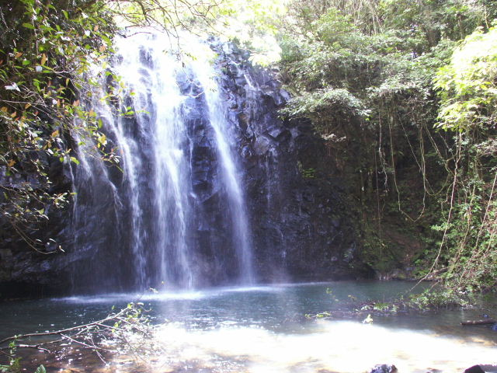

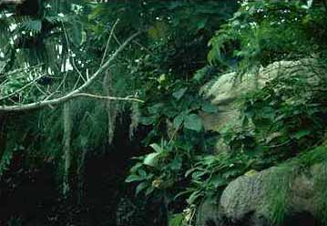

I denna rapport om regnskogen kommer du att få svar på alla frågor som du har suttit och funderat på. Visste du t ex att den tropiska zonen sträcker sig 23,7° norr och söder om ekvatorn. Förr så var det ett band av skog över hela den zonen. Nu täcker regnskogen bara 7% av jordens yta. Regnskogs skövling pågår hela tiden bara på ett år så hugger man ned 150.000 kvadratkilometer skog, om det fortsätter i samma takt så kommer nästan all regnskog vara borta om ca 50 år. Bara svår åtkomlig regnskog kommer vara kvar. Så vi måste göra vad vi kan för att rädda den men det kan vara försent…

Sida 2: Inledning
Sida 4: Var finns Regnskogen
Sida 6: Regnskogens Djurliv
Sida 8: Regnskogens Växtliv
Sida 10: Människan och Regnskogen
Sida 11: Slutord
Sida 12: Källor

Regnskogen finns runt ekvatorn. Fast den är annorlunda vid dom olika världsdelarna.
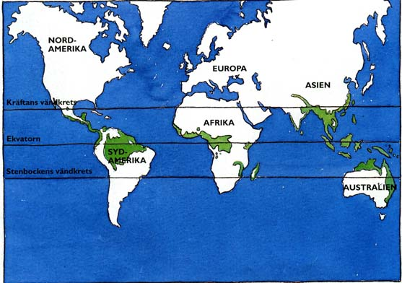
Asien

I Asien finns det fortfarande ganska mycket regnskog kvar även om otroligt mycket har skövlats. För några 100 år sedan så skövades ganska mycket för att lämna plats åt flera gigantiska risfält. Fast mycket har också skövlats de senaste 50 åren.
Många av möbel tillverkarna använder Sydostasiatiska trädslag te x Rosenträdet som man lägger som ett utskikt på väldigt dyrbara möbler. Man använder också Rotting Palmen, Bladen på palmen är som snören så man flätar dom till olika möbler.
Det finns inte bara fina träd där, det finns också flera frukter: T ex Mangon som växer i Burma och Indien. (Det finns flera 100 olika Mango arter.) Bananen kommer också ursprungligen från Sydost Asien men nu odlas den över hela den tropiska värden. Bananplantan dör när dens frukt har kommit...
I Asiens regnskogar finns det också ett stort djurliv. I Asien finns det tigrar som inte finns någon annanstans i värden, I Surdaban så finns det 350, det är det största tigerståndet i världen. Den trivs vid små dammar där den kan svalka sig, den är utrotningshotad. I Asien finns också den fantastiska flygande Geckoödlan.

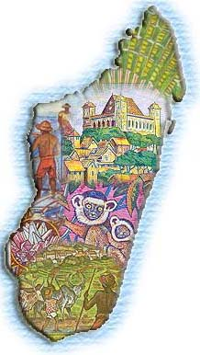
Madagaskar

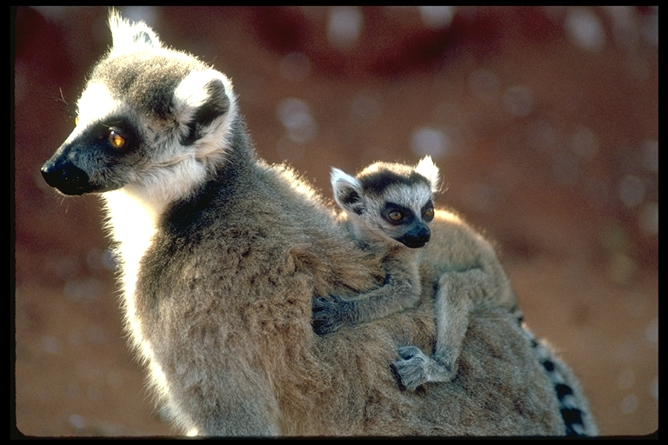
Även om Madagaskar tillhör Afrikas kontinent så skiljer de sig så pas mycket åt. Så jag har valt att skriva om dem var för sig. Madagaskar är världens fjärde strörsta ö och har en yta som är större än Sveriges. Regnskogen på Madagaskar har täckt 90% av hela ön men år 1950-1985 skövlades ungefär 1000 km² varje år. så nu är bara 10% kvar. På Madagaskar så finns 80% av alla djur och växter bara där.
På Madagaskar lever bland annat Lemuren, det finns 30 olika arter av lemuren och den lever bara på Madagaskar. Dom lever i grupper på ungefär 20 st och det är oftast honorna som bestämmer i gruppen. På Madagaskar lever också Fossan som är öns största rovdjur. Den liknar en katt och äter mesta dels lemurer.

Afrika

I Afrika finns det också en hel del regnskog även om väldigt mycket har skövlats. Regnskogen i Afrika ligger mesta dels i väst.
I Afrikas regnskogar så finns det också en hel del olika träd som okoumé, det är 30 meter högt och har en diameter på en meter. det används på dörrar. Teak trädet finns också i Afrika även om det har sitt ursprung i sydost Asien.

Australien/Oceanien

I Australien finns den minsta regnskogen i världen men den är också den minst orörda, så man tror att det kommer att vara den sista regnskogen som är kvar om skövlingen fortsätter. På Nya Guinea så har inte regnskogs skövlingen heller varit så stor eftersom det är mycket berg där, då har man inte kunnat göra marken till boskapsmark eller åkermark.

I regnskogen finns det väldigt många djur. Mer än hälften av alla djurarter i världen finns i regnskogen (170.000) men de utrotas fort 50.000 arter utrotas varje år.
Man tror att det finns ungefär 9000 olika fågelarter bland dem finns bland annat Kolibrin och Cuviers Tukan.

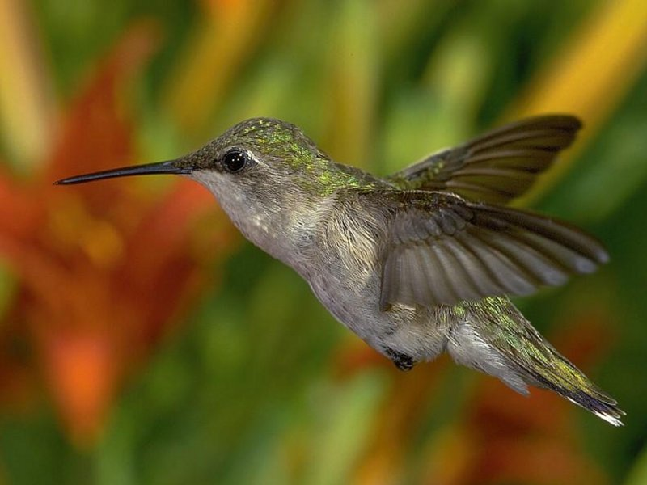
Kolibrin som lever uppe i träden bland olika fruktträd och suger nektar från blommorna med hjälp utav dens långa näbb. Kolibrin är också väldigt skicklig på att flyga, den slår hela 67 slag i sekunden! Den kan också flyga baklänges!

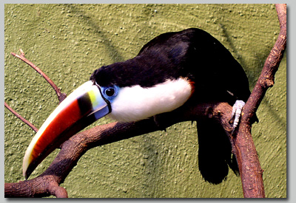
I regnskogen finns också Cuviers tukan denna färg glada regnbåges fågel hittar man också uppe i passions fruktträd. Den äter mesta dels passionsfrukt.
Regnbåges näbben på fågeln ser väldigt tung ut men den är i egentligen väldigt lätt. Det är samma material som våra naglar. Denna fågel har väldigt tunt skinn fast fjädrarna.

I regnskogen finns mer än bara fåglar även om det finns otroligt många. Det finns också flera ödlor, grodor och ormar. Flera av världens farligaste grodor och ormar lever där t ex som Pilgiftsgrodan.

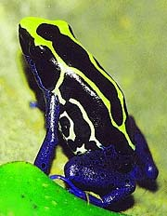
Pilgiftsgrodan är väldigt liten. Den är bara 2 cm lång ungefär men den är giftig dens blåa lila och gula färger markerar detta, därför är det inte många djur som äter den. Pilgiftsgrodan kan bli väldigt gammal, den kan bli hela 10 år! Den äter små insekter som lever uppe i krontaken.

I regnskogen lever flera olika kattdjur: mayakatten, leoparden och jaguaren.

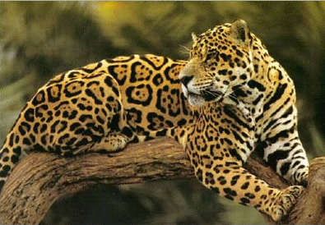
Jaguaren är det tredje största kattdjuret i världen. Jaguaren är nästan utdöd, därför lever den i reservat. Den blir ofta jagad för sitt fina gulbruna svarta skinn. Jaguaren jagar också själv, det finns över 80 olika djurarter som den äter bland annat: tapir, fågel, hjort och olika sorters apor.

I regnskogen finns det många olika växter. Det finns hela 170.000 olika regnskogs växter. Bland dem finns det 50.000 olika trädarter. På ett ända hektar kan man hitta 300 olika trädarter, djuren behöver heller aldrig oroa sig över att det inte finns något träd som blommar eftersom alla träd blommar olika tider, även olika fruktträd av samma art får frukt vid olika tider eftersom klimatet är så stabilt runt ekvatorn. Temeraturen skiljer sig mindre mellan de olika månaderna än det skiljer sig mellan natt och dag.
Det finns också 18.000 olika orkidéer och 1500 olika frukter och grönsaker, t e x: citron, grapefrukt, apelsin, passionsfrukt och ananans. Ananasen blev känd för européerna när Columbus åkte till Amerika och Mexico, han var säkert den första europé som åt en ananas.

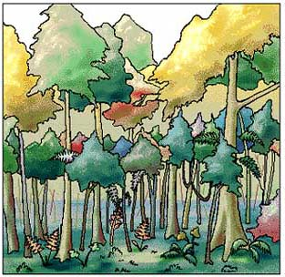
Regnskogens olika skikt: Regnskogen har en spiciel uppbygnad så man har namngett de olika skikten i regnskogens skikt. Längst ner finns markskiktet, där nere finns olika buskar och andra mindre växter. Lite mitt i mellan så finns mellanskiktet, där finns lite mindre träd som bara väntar på att ta del av kronskiktet. Även om kronskiktet bara släpper ner 1 % av allt soljus, men ibland så ramlar en av de större träden och då så får alla frön och små växter liv och börjar växa fast det fylls snart igen. Uppe i krontaken så finns Kronskiktet, det är där som allt spännande händer för att de mesta av alla djurarter lever
Utbrytarskikt

Kronskikt

Mellanskikt

markskikt

där. Sen så finns det ett sista skikt som är över krontaken, det finns vissa träd som bryter sig igenom kronskiktet. Det kallas utbrytarskikt.

Trädens uppbygnad

Regnskogens träd har anpassat sig för att växa i detta våta klimat. Bladen på regnskogens träd har alltid en liten spets i ändan för att få vattnet att rinna av snabbt. Träden i regnskogen har stödrötter för deras rötter går inte djupt ned i marken eftersom jordskiktet i regnskogen är väldigt tunt.
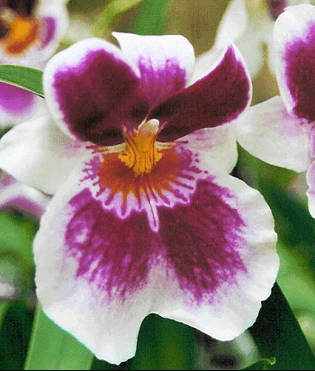
Epifyter

Många av växterna i regnskogen växer på trädens bark uppe vid trädkronorna för att få mer soldljus. Bland annat så växer orkidéerna där och ananasen, de kallas epifyter, det menas med att de växer på andra växter och tar näring från andra döda växter och inte ifrån trädet.

Regnskogen är ungefär 50 miljoner år gammal, men riskerar att bara bli ca 100 år äldre... Mer än hälften av all regnskog har skövlats. Denna skövling kommer förmodeligen inte upphöra heller eftersom priset på timmer bara ökar. Regnskogsskövling forstätter också eftersom man måste lämna plats åt människorna, i Brasilien så maste mycket bort eftersom deras befolkning ökar med 4,5 miljoner per år. Jorden i regnskogen är också väldigt närings fattig men vid floder så är den väldigt rik. Urprungsfolket i regnskogen är nästan helt utrotat, de blir ungefär 40 år gammla eftersom nybyggarna tog med sig massor utav nya sjukdomar som dom inte kunde hantera. Nu är regnskogen ungefär 4.000.000 km² stor och täcker 7% av jordens totala yta... Skövlingen gör också att många djur utrotas, det utrotas igenomsnitt ett djur var femtonde minut. Så det utrotas 50.000 olika arter varje år.

Jag valde att skriva om regnskogen eftersom jag har velat åka dit.
När jag började skriva om regnskogen så tyckte jag att det skulle bli interessant att skriva om den: När jag började skriva om regnskogen så hittade jag väldigt mycket information i böckerna som jag hittade. Det var altso ingen svårighet att hitta information. Jag läste om väldigt många olika saker men jag kunde inte ta med allting för det skulle ta allt för lång tid och så skulle arbetet inte bli slutfört. När jag arbetade med detta så blev jag förvånad om hur stor skövlingen var egentligen och hur de olika folken som bodde i regnskogen påverkades, visst visste jag att det va mycket skövling men jag visste inte att det var såpas allvarligt. Jag blev också fascinerad av hur många olika djur/växtarter det fanns men också hur många som utrotades. Nu när ni har läst detta så antar jag att ni har blivit lite mer kunnande om regnskogen och hur ni kan påverka dess framtid...

Internet:

Http://www.snf/verksamhet/skog/regnskog-fakta-typer.htm
Http://www.snf/verksamhet/skog/regnskog-fakta-livet.htm
Http://www.snf/verksamhet/skog/regnskog-fakta.htm
http://images.google.com/imgres?imgurl=http://home.swipnet.se/vingen/Regnskogen/Bilder/SKOGLAG2.JPG&imgrefurl=http://home.swipnet.se/vingen/Regnskogen/skogen.htm&h=304&w=375&sz=45&tbnid=du1MDJ5sdUbSyM:&tbnh=95&tbnw=118&hl=en&start=1&prev=/images%3Fq%3Dregnskogens%2Bolika%2Bskikt%26svnum%3D10%26hl%3Den%26lr%3D%26rls%3DGGLR,GGLR:2006-21,GGLR:en%26sa%3DN

Böcker:

Rädda Regnskogarna
Livet i Regnskogen
Livet i Regnskogen (Under luppen)
Djunglar och Regnskogar
Djur i Världen

Tidningar:

WWF EKO

